РАБОЧАЯ ГРУППА АТК КИЗИЛЮРТОВСКОГО РАЙОНА ВСТРЕТИЛАСЬ С БЫВШИМ ЗАКЛЮЧЕННЫМ
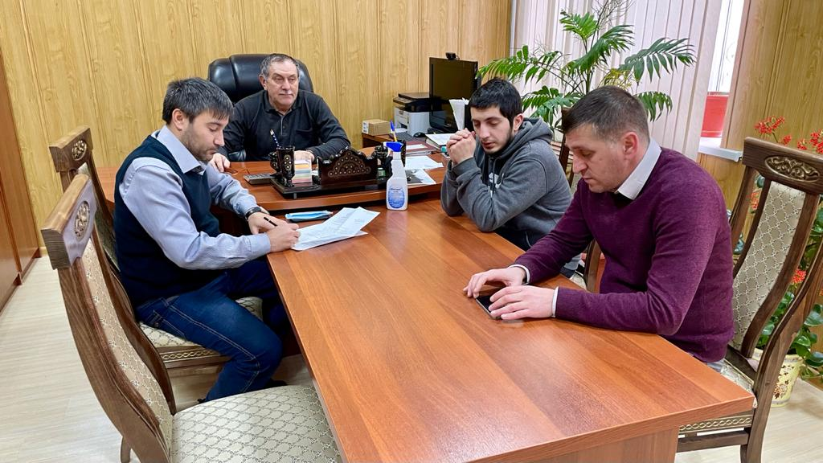
17 февраля в администрации сельского поселения Комсомольское Кизилюртовского района рабочая группа Антитеррористической комиссии района в составе специалистов отдела АТК Расула Мусаева и Али Каримова, а также заместителя главы администрации села Дибира Дибирова и юриста Шамиля Магомеддибирова провела адресно-профилактическую работу с отбывшим наказание за совершение преступлений террористической направленности гражданином М.
Гражданин 1994 года рождения проживает в селе Комсомольское. Согласно поступившей в аппарат АТК РД информации, он освободился 13 января 2021 года из ФКУ ИК-6 УФСИН России по Тульской области.
Участники комиссии провели индивидуальную беседу с бывшим заключенным. Поинтересовались, чем он будет заниматься. Как выяснилось, молодой человек официально нигде не работает. Ему было предложено трудоустроиться через Центр занятости населения района.
Али Каримов сообщил, что в целях профилактики идеологии экстремизма и терроризма в районе подобные встречи проводятся систематически.

